GUIDE UTILISATEUR
Système de Gestion des Indicateurs
Performance Environnementale et Sociale
PES — MOSES
Ce guide est destiné aux utilisateurs finaux de l'application :
MOSES · MCA · MSA · IS (Ingénieurs) · FIDIC
Organisation  Millennium Challenge Account — Bénin Régional  Version  1.0 — Mars 2026 | Plateforme  Microsoft Power Apps (Canvas Apps)  Classification  Usage interne — Confidentiel
CONFIDENTIEL — Usage interne MCA Bénin

Table des matières
Ce document est organisé en deux parties : une section générale commune à tous les utilisateurs, suivie d'annexes spécifiques à chaque rôle.
PARTIE GÉNÉRALE
- 1. Introduction au système PES
- 2. Connexion à l'application
- 3. Navigation — Interface générale
- 4. Présentation de l'écran d'accueil
- 5. Modules disponibles
- 6. Glossaire des termes
- 7. FAQ — Questions fréquentes
- 8. Messages d'erreur courants

ANNEXES PAR RÔLE
- Annexe A — Guide MOSES
- Annexe B — Guide MCA
- Annexe C — Guide IS (Ingénieurs)
- Annexe D — Guide FIDIC
- Annexe E — Guide MSA

1. Introduction au Système PES

L'application Indicateurs PES (Performance Environnementale et Sociale) est une plateforme numérique développée par MCA Bénin Régional dans le cadre du projet MOSES. Elle permet de gérer de manière centralisée et sécurisée la collecte, la validation et le suivi des données environnementales et sociales produites par les différents acteurs du projet.

1.1 À quoi sert cette application ?
- Recevoir et télécharger les fiches de collecte (templates) validés
- Soumettre les données renseignées en fin de campagne
- Suivre le statut de vos soumissions en temps réel
- Recevoir des notifications automatiques par email
- Consulter l'historique des campagnes clôturées

1.2 Qui utilise l'application ?

Rôle | Responsabilités principales
MOSES | Créer les campagnes, soumettre les templates, valider les rapports du Groupe 2
MCA | Viser le template MOSES, valider le rapport MOSES, soumettre son propre rapport
IS (Ingénieurs) | Viser les templates Groupe 1, valider les rapports FIDIC, soumettre son rapport
FIDIC | Télécharger le template, remplir et soumettre le rapport collecte
MSA | Télécharger le template, remplir et soumettre le rapport collecte

2. Connexion à l'Application

✅ Prérequis
Pour accéder à l'application, vous devez disposer d'un compte Microsoft 365 actif fourni par MCA Bénin. Contactez votre administrateur si vous n'avez pas encore vos identifiants.

2.1 Accéder à l'application

1 | Ouvrir un navigateur web  Utilisez Microsoft Edge ou Google Chrome pour une meilleure compatibilité.

2 | Accéder à Power Apps  Rendez-vous sur le portail Microsoft 365 (office.com) et cliquez sur l'icône Power Apps, ou utilisez le lien direct fourni par votre administrateur.

3 | Saisir vos identifiants  Entrez votre adresse email professionnelle (ex: prenom.nom@mosesmcareg.bj) et votre mot de passe.

4 | Lancer l'application PES  Dans la liste de vos applications, cliquez sur « Indicateurs PES » pour ouvrir l'application.

⚠️ Attention
Ne partagez jamais vos identifiants de connexion. Chaque utilisateur dispose d'un compte personnel qui détermine son rôle et ses droits dans l'application.

3. Navigation — Interface Générale

L'interface de l'application est composée de trois zones principales que vous retrouverez sur tous les écrans :

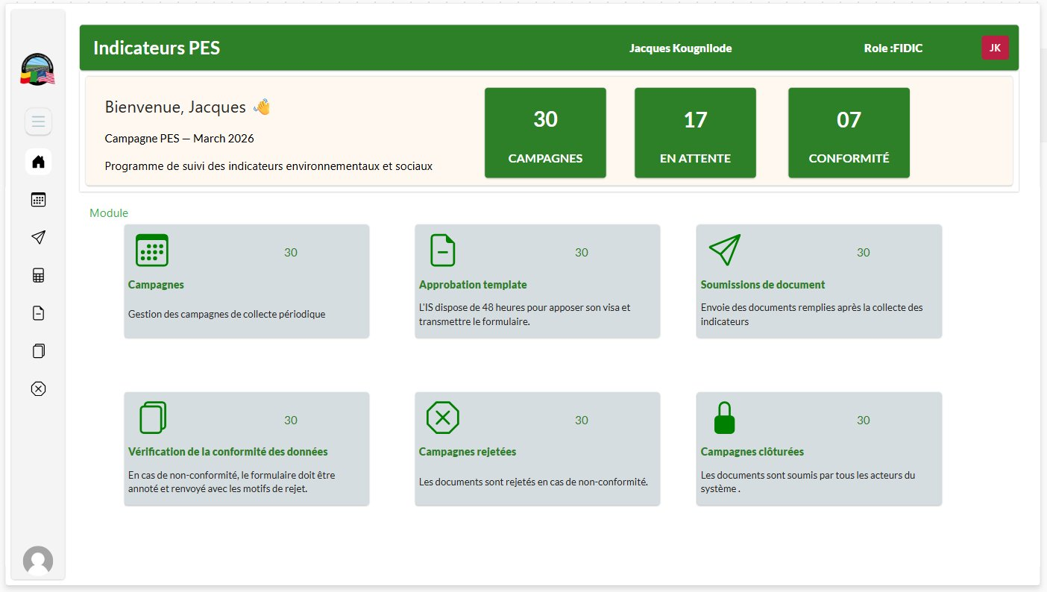
📸 Écran d'accueil — Indicateurs PES (rôle FIDIC)

3.1 La barre latérale (Sidebar)
Située à gauche de l'écran, elle contient les icônes de navigation vers les différents modules. Cliquez sur une icône pour accéder au module correspondant.

Icône | Module | Description
🏠 | Home | Retour à l'écran d'accueil
📅 | Campagnes | Liste de toutes les campagnes
✈️ | Soumissions | Dépôt de la fiche de collecte
📊 | Template entreprise | Téléchargement du template
📄 | Templates validation | Visa et approbation des templates
📋 | Vérification conformité | Vérification des données soumises
❌ | Campagnes rejetées | Fichiers rejetés à corriger
🔒 | Campagnes clôturées | Archives des campagnes terminées

3.2 La barre de titre (Topbar)
La barre verte en haut de chaque écran affiche :
- La flèche retour (←) pour revenir à l'écran précédent
- Le fil d'Ariane indiquant votre position dans l'application (ex: Home › Campagnes)
- Votre nom d'utilisateur
- Votre rôle (ex: Role : FIDIC)
- Vos initiales dans un carré rouge en haut à droite

3.3 La zone de contenu
La zone centrale affiche les données et les actions disponibles pour le module sélectionné. Chaque écran peut contenir des tableaux, des boutons d'action, des filtres de recherche et des informations contextuelles.

💡 Conseil
Si un tableau affiche 'Aucune donnée disponible' en rouge, cela signifie qu'il n'y a pas encore de données correspondant à votre rôle pour la période en cours. C'est normal en début de campagne.

4. Écran d'Accueil

L'écran d'accueil (Home) est le point de départ de l'application. Il vous donne une vue d'ensemble de l'état du système et un accès rapide à tous les modules.

4.1 Bandeau de bienvenue
En haut de l'écran, le bandeau affiche :
- Votre prénom (ex: Bienvenue, Jacques)
- La campagne en cours et sa période (ex: Campagne PES — March 2026)
- Une description du programme
- 3 statistiques clés : nombre de campagnes, en attente, et taux de conformité

4.2 Les 6 modules
La grille centrale présente les 6 modules principaux de l'application. Chaque module affiche un compteur indiquant le nombre d'éléments en cours. Cliquez sur un module pour y accéder directement.

Module | Description | Qui l'utilise ?
Campagnes | Consulter la liste de toutes les campagnes actives | Tous
Approbation template | L'IS/MCA appose son visa sur les templates | IS, MCA
Soumissions de document | Déposer la fiche de collecte remplie | Tous
Vérification de la conformité | L'IS/MOSES vérifie les données soumises | IS, MOSES
Campagnes rejetées | Consulter et corriger les fichiers rejetés | Tous
Campagnes clôturées | Consulter les campagnes terminées et archivées | Tous

5. Description des Modules

5.1 Module — Toutes les Campagnes

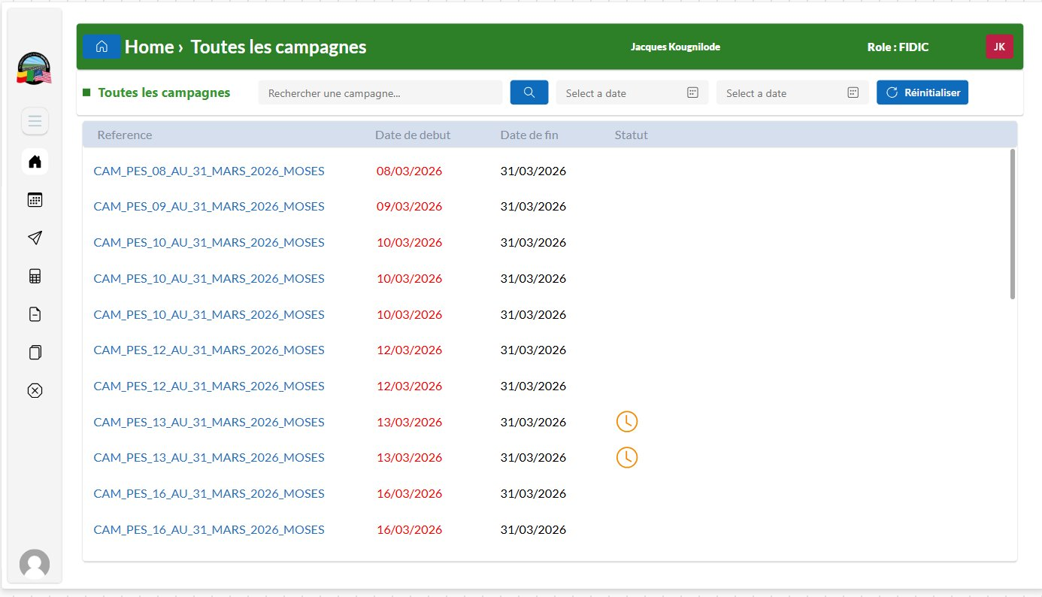
📸 Écran Toutes les campagnes — Liste des campagnes actives

Cet écran liste toutes les campagnes PES créées dans le système. Vous pouvez y consulter les informations de chaque campagne et filtrer les résultats.

Fonctionnalités disponibles
- Rechercher une campagne par référence via la barre de recherche
- Filtrer par date de début et date de fin avec les sélecteurs de date
- Réinitialiser les filtres avec le bouton « Réinitialiser »
- Cliquer sur une référence (en bleu) pour accéder au détail de la campagne

Lecture des données
- Format CAM_PES_JJ_AU_JJ_MOIS_AAAA_MOSES — identifiant unique de la campagne : Référence
- Date de lancement de la campagne (affichée en orange si dépassée) : Date de début
- Date limite pour soumettre les données : Date de fin
- État actuel de la campagne (icône horloge = en attente de traitement) : Statut

5.2 Module — Téléchargement du Template

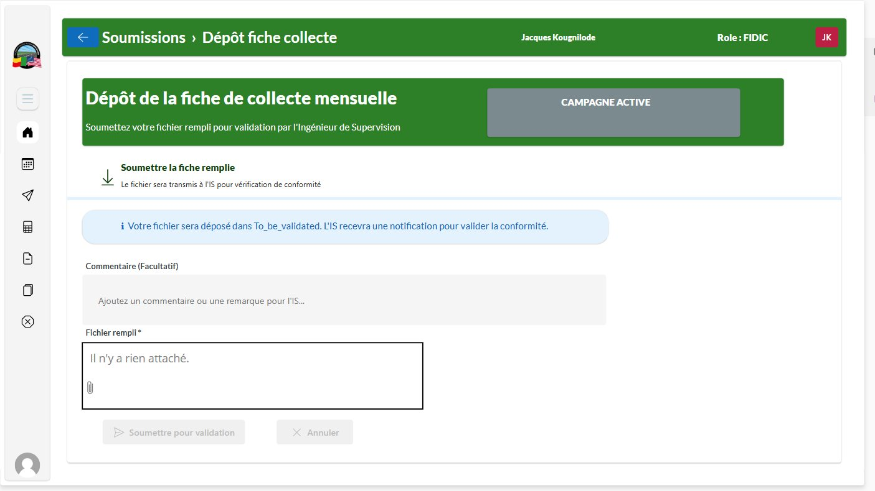
📸 Écran Téléchargement — Template de collecte disponible

Cet écran vous permet de télécharger le template (fiche de collecte) validé par le responsable de validation (IS ou MCA selon votre groupe). Vous ne pouvez télécharger que le template qui vous est destiné.

Que signifie le bandeau vert ?
Le bandeau vert en haut indique que vos fichiers de collecte sont disponibles. Il affiche également le nombre de fichiers disponibles et la date limite de soumission.

Comment télécharger le template ?
1 | Repérer votre fichier  Votre fichier apparaît dans le tableau avec sa référence, les dates de début et de fin de campagne et son statut.

2 | Cliquer sur Télécharger  Cliquez sur le bouton vert « Télécharger » à droite de votre fichier. Le téléchargement démarre automatiquement.

3 | Ouvrir le fichier Excel  Ouvrez le fichier téléchargé avec Microsoft Excel. Vous trouverez un onglet « VISA IS » ou « VISA MCA » verrouillé attestant de la validation.

4 | Remplir les données  Renseignez toutes les données demandées dans les onglets du fichier. Ne modifiez pas l'onglet de visa.

⚠️ Attention
Ne modifiez jamais l'onglet VISA IS ou VISA MCA dans le fichier Excel. Cet onglet est verrouillé et constitue la preuve électronique de validation par le responsable.

5.3 Module — Soumissions de Document

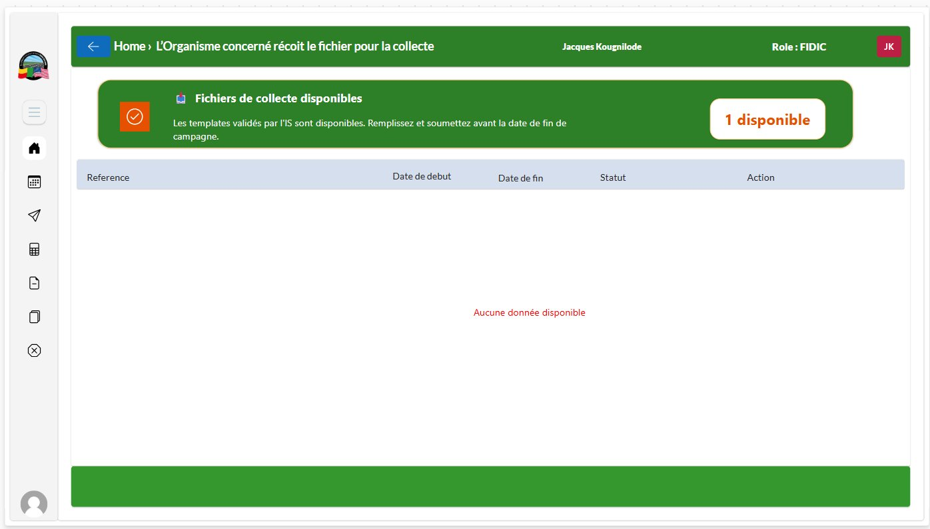
📸 Écran Dépôt fiche de collecte — Soumission du rapport rempli

Cet écran vous permet de soumettre votre fiche de collecte remplie pour validation. Une fois soumis, votre fichier sera transmis automatiquement au responsable de validation.

Éléments de l'écran
- Titre et statut de la campagne active : Bandeau vert
- Indique où sera déposé votre fichier et qui sera notifié : Message d'information bleu
- Zone de texte pour ajouter une remarque à l'attention du validateur : Commentaire (Facultatif)
- Zone d'upload obligatoire — cliquez sur le trombone pour joindre votre fichier : Fichier rempli *
- Actif uniquement si un fichier est joint (grisé sinon) : Bouton Soumettre

Comment soumettre votre rapport ?
1 | Ajouter un commentaire (optionnel)  Si vous avez des remarques pour le validateur, saisissez-les dans le champ commentaire.

2 | Joindre le fichier  Cliquez sur l'icône trombone (📎) dans la zone « Fichier rempli » et sélectionnez votre fichier Excel rempli.

3 | Vérifier le fichier joint  Votre fichier apparaît dans la zone d'upload. Vérifiez que c'est le bon fichier.

4 | Cliquer sur Soumettre pour validation  Le bouton devient actif dès qu'un fichier est joint. Cliquez dessus pour confirmer la soumission.

5 | Confirmation  Un message de succès s'affiche. Le validateur reçoit automatiquement une notification par email.

📧 Après soumission
Votre fichier est transmis automatiquement dans la file d'attente de validation. Vous recevrez un email de confirmation lorsque votre rapport sera validé ou rejeté.

5.4 Module — Visa / Approbation

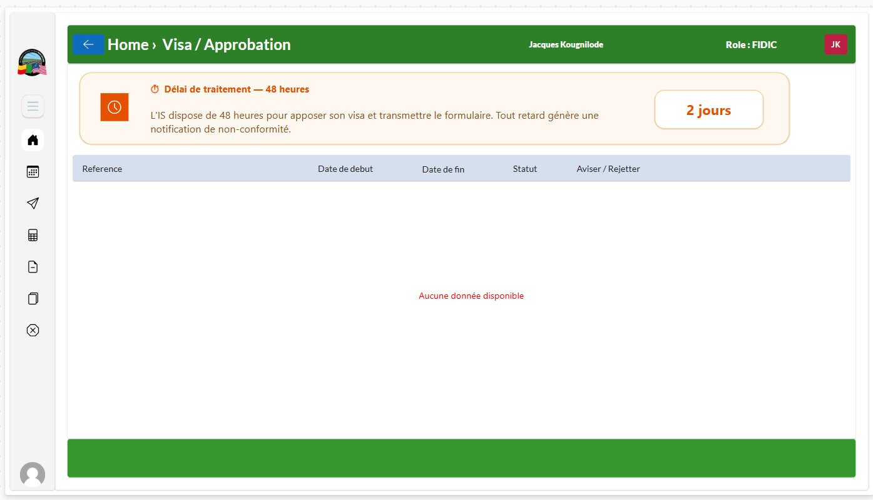
📸 Écran Visa / Approbation — Validation des templates (IS ou MCA)

Cet écran est réservé aux Ingénieurs de Supervision (IS) et à MCA. Il leur permet d'apposer leur visa électronique sur les templates avant leur distribution aux entreprises.

Bandeau orange — Délai de traitement
Le bandeau orange en haut rappelle le délai réglementaire : l'IS ou MCA dispose de 48 heures pour apposer son visa. Tout retard génère une notification automatique de non-conformité.

Colonnes du tableau
- Nom du fichier template à viser : Référence
- Période de la campagne concernée : Date de début et Date de fin
- État actuel du template : Statut
- Boutons d'action pour valider ou rejeter le template : Aviser / Rejeter

⚠️ Attention
Les boutons Aviser et Rejeter ne sont actifs qu'après avoir consulté le fichier. Vous devez obligatoirement cliquer sur le bouton Voir avant de pouvoir prendre une décision.

5.5 Module — Vérification de la Conformité

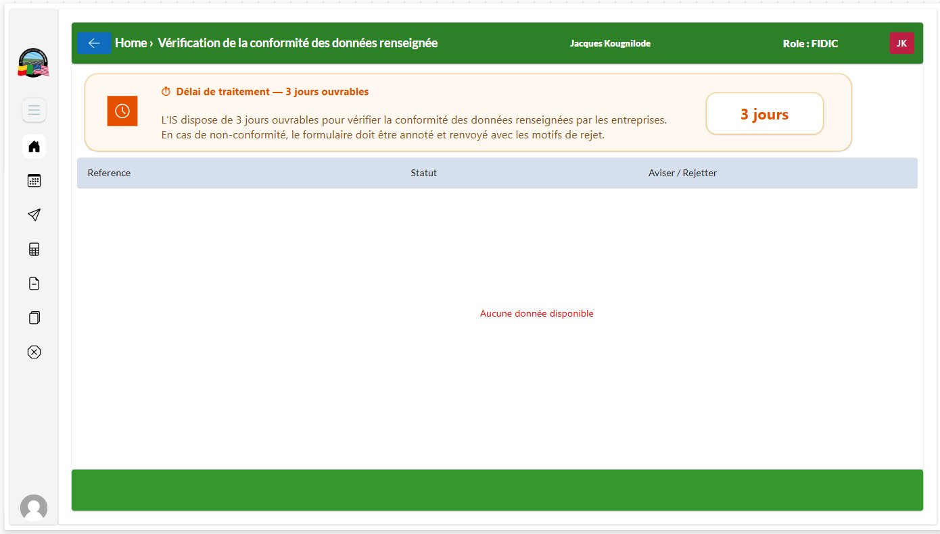
📸 Écran Vérification de la conformité — Validation des rapports soumis

Cet écran est utilisé par l'IS et MOSES pour vérifier la conformité des données renseignées par les entreprises dans leurs rapports de collecte.

Délai réglementaire
Le bandeau orange rappelle que le validateur dispose de 3 jours ouvrables pour vérifier la conformité. En cas de non-conformité, le formulaire doit être annoté et renvoyé avec les motifs de rejet.

Processus de vérification
1 | Consulter le fichier  Cliquez sur le bouton Voir pour ouvrir et consulter le rapport soumis par l'entreprise.

2 | Vérifier les données  Examinez les données renseignées dans le fichier Excel. Vérifiez la cohérence et la complétude des informations.

3 | Prendre une décision  Après consultation, les boutons Aviser (valider) et Rejeter deviennent actifs.

4 | En cas de rejet  Saisissez le motif du rejet dans le champ prévu. L'entreprise recevra une notification avec votre commentaire.

5.6 Module — Campagnes Rejetées

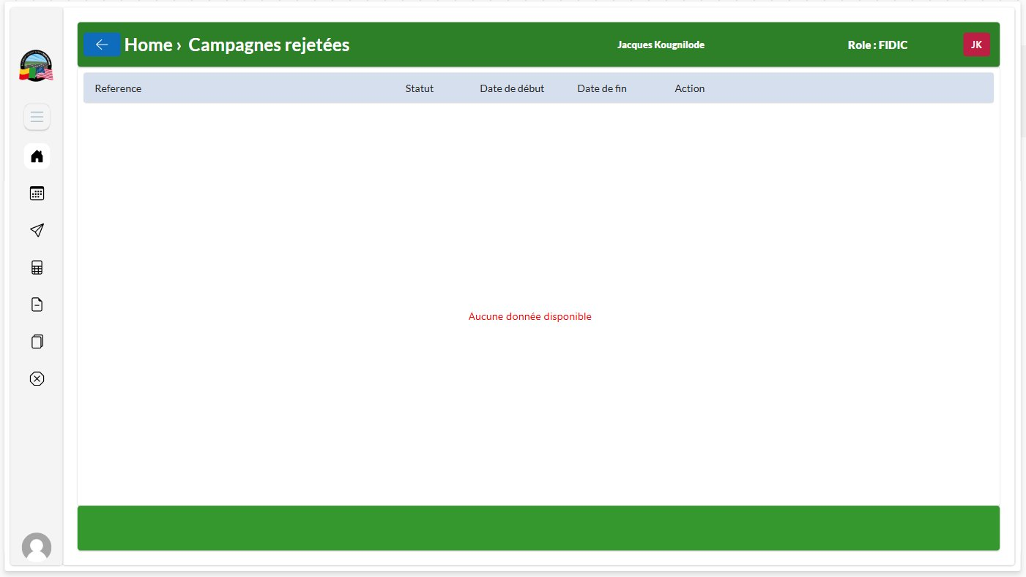
📸 Écran Campagnes rejetées — Fichiers à corriger et resoumettre

Cet écran affiche tous les fichiers qui ont été rejetés par le validateur. Vous ne voyez que les fichiers qui vous concernent selon votre rôle.

Colonnes du tableau
- Nom du fichier rejeté : Référence
- Indique qui a rejeté le fichier (Rejeté IS N2, Rejeté MOSES, Rejeté MCA) : Statut
- Période de la campagne : Date de début et Date de fin
- Permet de voir le fichier rejeté et le motif : Consulter
- Permet de corriger et resoumettre le fichier : Resoumettre

Comment resoumettre après un rejet ?
1 | Consulter le motif du rejet  Cliquez sur Consulter pour voir le fichier et le commentaire du validateur expliquant pourquoi il a été rejeté.

2 | Corriger le fichier  Téléchargez le fichier, apportez les corrections demandées et sauvegardez.

3 | Cliquer sur Resoumettre  Un modal de confirmation s'affiche avec le motif du rejet et les étapes à suivre.

4 | Joindre le fichier corrigé  Uploadez le fichier corrigé dans le modal et cliquez sur Confirmer la resoumission.

5 | Notification automatique  Le validateur reçoit automatiquement une notification pour re-examiner votre fichier corrigé.

5.7 Module — Campagnes Clôturées

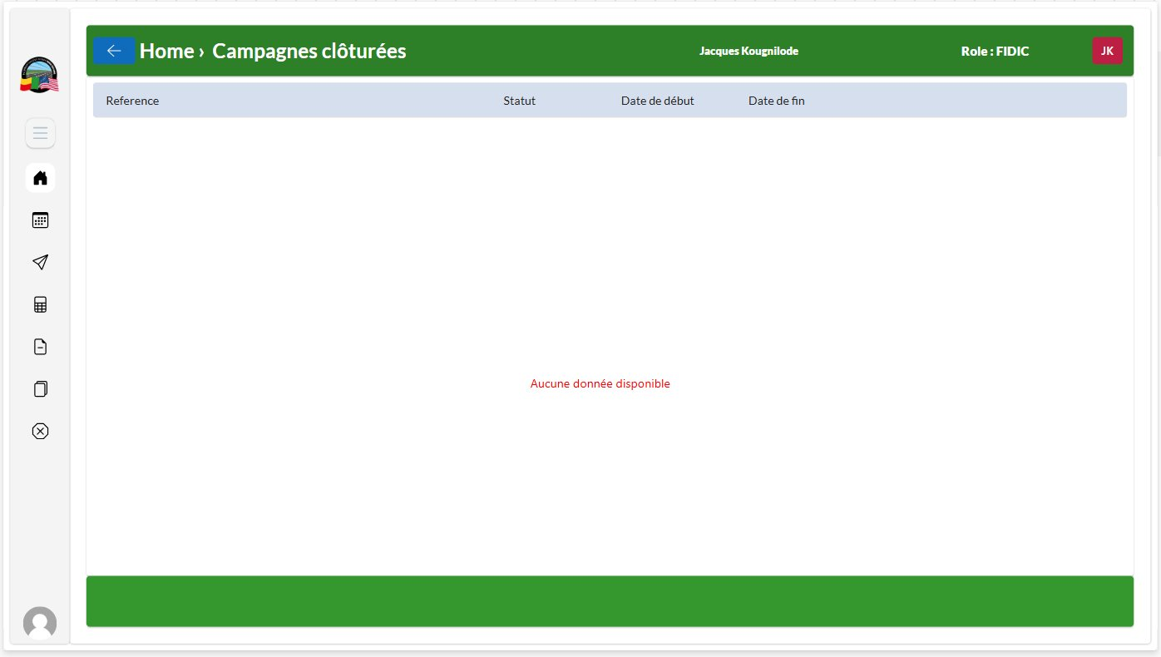
📸 Écran Campagnes clôturées — Archive des campagnes terminées

Cet écran affiche la liste de toutes les campagnes qui ont été validées et clôturées. Il sert d'archive consultable de l'historique des collectes.

Informations disponibles
- Référence du fichier clôturé
- Statut final (Clôturée)
- Date de début et date de fin de la campagne

💡 Conseil
Les campagnes clôturées sont archivées à titre informatif. Vous ne pouvez plus les modifier. Pour toute question sur une campagne clôturée, contactez MOSES.

6. Glossaire des Termes

Terme | Définition
Campagne PES | Période de collecte des indicateurs environnementaux et sociaux. Ex: Campagne Mars 2026
Template | Fichier Excel modèle fourni par MOSES à remplir par chaque acteur
Fiche de collecte | Le template rempli par l'acteur avec ses données mensuelles
Visa électronique | Onglet verrouillé ajouté par IS ou MCA dans le fichier Excel pour attester sa validation
IS (Ingénieur de Supervision) | Responsable de validation des templates et rapports du Groupe 1 (FIDIC)
MOSES | Équipe de coordination — crée les campagnes et valide les rapports du Groupe 2
MCA | Millennium Challenge Account — vise le template MOSES et valide son rapport
FIDIC | Entreprise du Groupe 1 — soumet ses rapports à IS pour validation
MSA | Entreprise du Groupe 2 — soumet ses rapports à MOSES pour validation
Statut En cours | La campagne est active, le template est en attente de visa
Statut Validé MOSES | Le template a été visé par IS ou MCA — disponible au téléchargement
Statut A Vérifier IS N2 | Le rapport a été soumis et est en attente de validation par IS
Statut A Vérifier MOSES | Le rapport a été soumis et est en attente de validation par MOSES
Statut Clôturée | Le rapport a été validé — campagne terminée et archivée
Statut Rejeté IS N2 | Le rapport a été rejeté par IS — corrections requises par l'entreprise FIDIC
Statut Rejeté MOSES | Le rapport a été rejeté par MOSES — corrections requises par MCA/MSA/IS
Statut Rejeté MCA | Le template MOSES a été rejeté par MCA — corrections requises par MOSES
/Pending | Dossier SharePoint contenant les templates en attente de visa
/To_be_validating | Dossier SharePoint contenant les rapports en attente de validation
/Validated | Dossier SharePoint contenant les fichiers validés
/Rejected | Dossier SharePoint contenant les fichiers rejetés

7. FAQ — Questions Fréquentes

7.1 Questions générales

❓ Je ne vois aucun fichier dans le module Téléchargement. Que faire ?
Cela peut signifier que : (1) le template n'a pas encore été visé par IS ou MCA, (2) la campagne n'a pas encore été lancée, ou (3) votre rôle n'a pas encore de template disponible. Patientez et vous recevrez un email dès que le template est disponible.

❓ Le bouton Soumettre est grisé. Comment l'activer ?
Le bouton Soumettre n'est actif que lorsqu'un fichier est joint dans la zone d'upload. Cliquez sur l'icône trombone (📎) pour joindre votre fichier Excel rempli.

❓ Les boutons Aviser et Rejeter sont grisés. Comment les activer ?
Vous devez obligatoirement consulter le fichier en cliquant sur le bouton Voir avant de pouvoir Aviser ou Rejeter. C'est une mesure de sécurité pour garantir que vous avez bien examiné le document.

❓ J'ai soumis mon rapport mais je ne l'ai plus dans mes soumissions. Est-ce normal ?
Oui, c'est normal. Une fois soumis, votre fichier passe dans la file d'attente de validation. Vous recevrez un email lorsqu'il sera validé ou rejeté. Vous pouvez consulter son statut dans le module Campagnes.

❓ Mon fichier a été rejeté. Que dois-je faire ?
Rendez-vous dans le module Campagnes Rejetées. Consultez le motif du rejet, corrigez votre fichier Excel en conséquence, puis cliquez sur Resoumettre pour déposer le fichier corrigé.

❓ Je ne vois pas l'onglet VISA dans mon fichier téléchargé.
L'onglet VISA est ajouté automatiquement lors de la validation par IS ou MCA. Si vous ne le voyez pas, le fichier n'a pas encore été visé. Vérifiez que vous avez téléchargé la bonne version du fichier depuis le module Téléchargement.

8. Messages et Situations Courantes

Message / Situation | Signification | Solution
Aucune donnée disponible (rouge) | Aucun fichier ne correspond à votre rôle ou à la période | Normal en début de campagne — attendez la notification email
Bouton grisé (inactif) | Une condition n'est pas remplie pour effectuer l'action | Lire les prérequis de l'action (ex: joindre un fichier, consulter d'abord)
Erreur réseau | Problème de connexion internet ou session expirée | Vérifiez votre connexion et rechargez la page
Fichier non trouvé | Le fichier a été déplacé ou la campagne est clôturée | Vérifiez dans le module Campagnes Clôturées
Notification non reçue | Email bloqué par le filtre anti-spam | Vérifiez votre dossier Spam/Indésirables
Application lente | Chargement des données SharePoint en cours | Patientez quelques secondes — normal sur gros volumes

ANNEXE — GUIDE UTILISATEUR
Annexe A — Guide MOSES

En tant que MOSES, vous êtes le coordinateur central du système PES. Vous créez les campagnes, soumettez les templates, et validez les rapports des acteurs du Groupe 2 (MCA, MSA, IS).

📋 Votre rôle en résumé
• Créer et lancer les campagnes PES
• Soumettre les templates pour visa IS (Groupe 1) et MCA (pour votre propre template)
• Télécharger votre template après visa MCA
• Remplir et soumettre votre rapport mensuel
• Valider ou rejeter les rapports de MCA, MSA et IS
• Gérer les resoumissions après rejet

A.1 Processus Groupe 1 — Votre rôle
- Créez la campagne et générez les templates pour FIDIC et Ingénieurs
- IS reçoit une notification automatique pour viser les templates
- Après visa IS, FIDIC et Ingénieurs reçoivent leurs templates
- FIDIC et Ingénieurs soumettent leurs rapports remplis
- IS valide ou rejette les rapports — vous êtes notifié en cas de clôture

A.2 Processus Groupe 2 — Votre rôle
- Créez la campagne et générez le template MOSES
- MCA reçoit une notification pour viser votre template
- Téléchargez votre template visé par MCA dans le module Téléchargement
- Remplissez le template et soumettez-le dans le module Soumissions
- MCA valide ou rejette votre rapport
- Si rejeté : corrigez et resoumettez depuis le module Campagnes Rejetées

A.3 Valider les rapports du Groupe 2
Lorsque MCA, MSA ou IS soumettent leurs rapports, vous recevez une notification email. Rendez-vous dans le module Vérification de la conformité.

1 | Accéder au module Vérification  Cliquez sur le module Vérification de la conformité depuis l'accueil.

2 | Consulter le rapport  Cliquez sur Voir pour ouvrir et examiner le fichier soumis.

3 | Valider le rapport  Si les données sont conformes, cliquez sur Aviser. Le fichier est automatiquement archivé et l'acteur est notifié.

4 | Rejeter le rapport  Si les données sont incorrectes, cliquez sur Rejeter, saisissez le motif de rejet, et confirmez. L'acteur reçoit votre commentaire par email.

⚠️ Attention
Délai réglementaire : vous disposez de 3 jours ouvrables pour valider ou rejeter chaque rapport. Tout dépassement génère une notification automatique de non-conformité.

A.4 Gérer les rejets de votre template par MCA
Si MCA rejette votre template, vous le verrez dans le module Campagnes Rejetées avec le statut « Rejeté MCA ».
- Consultez le motif du rejet de MCA
- Corrigez votre template selon les indications
- Cliquez sur Resoumettre — un modal de confirmation s'affiche
- Uploadez le fichier corrigé et confirmez
- MCA reçoit automatiquement une notification pour re-viser

ANNEXE — GUIDE UTILISATEUR
Annexe B — Guide MCA

En tant que MCA (Millennium Challenge Account), vous jouez un rôle de validation pour les templates et rapports de MOSES, tout en gérant votre propre collecte de données.

📋 Votre rôle en résumé
• Viser le template de MOSES (équivalent du rôle IS pour le Groupe 2)
• Valider ou rejeter le rapport mensuel de MOSES
• Télécharger votre propre template
• Remplir et soumettre votre propre rapport
• Gérer vos rejets éventuels par MOSES

B.1 Viser le template de MOSES
Au lancement de chaque campagne, vous recevez un email vous informant qu'un template MOSES est disponible pour visa. Rendez-vous dans le module Visa / Approbation.

1 | Accéder au module Visa / Approbation  Cliquez sur le module depuis l'accueil ou la sidebar.

2 | Consulter le template  Cliquez sur le bouton Voir pour ouvrir et examiner le template MOSES.

3 | Apposer votre visa  Si le template est conforme, cliquez sur Aviser. Un onglet VISA MCA verrouillé est automatiquement ajouté au fichier Excel.

4 | Rejeter si nécessaire  Si le template présente des anomalies, cliquez sur Rejeter, saisissez le motif, et confirmez. MOSES sera notifié pour corriger.

⚠️ Attention
Délai réglementaire : vous disposez de 48 heures pour viser ou rejeter le template MOSES. Respectez ce délai pour ne pas bloquer la campagne.

B.2 Valider le rapport de MOSES
En fin de campagne, MOSES soumet son rapport rempli. Vous recevez une notification pour le valider dans le module Vérification de la conformité.
- Consultez le rapport MOSES dans le module Vérification
- Examinez les données renseignées
- Validez (Aviser) ou rejetez avec motif
- MOSES est notifié automatiquement de votre décision

B.3 Votre propre collecte
En parallèle, vous recevez votre propre template à remplir. Le processus est identique à celui des autres acteurs :
- Recevez votre template directement sans attendre de visa (Groupe 2)
- Téléchargez-le depuis le module Téléchargement
- Remplissez le template avec vos données
- Soumettez depuis le module Soumissions — MOSES valide votre rapport

ANNEXE — GUIDE UTILISATEUR
Annexe C — Guide IS (Ingénieurs)

En tant qu'IS (Ingénieur de Supervision), vous êtes le validateur principal du Groupe 1. Vous visez les templates FIDIC, vérifiez la conformité des rapports soumis, et gérez votre propre collecte.

📋 Votre rôle en résumé
• Viser les templates FIDIC (délai : 48 heures)
• Valider ou rejeter les rapports de FIDIC (délai : 3 jours ouvrables)
• Télécharger votre propre template
• Remplir et soumettre votre propre rapport à MOSES
• Gérer vos rejets éventuels par MOSES

C.1 Viser les templates FIDIC
Au lancement de chaque campagne, vous recevez un email pour viser les templates des entreprises FIDIC. Accédez au module Visa / Approbation.

1 | Ouvrir le module Visa / Approbation  Depuis l'accueil, cliquez sur Approbation template.

2 | Consulter chaque template  Cliquez sur Voir pour chaque template listé. Vérifiez que le contenu est correct.

3 | Apposer votre visa  Cliquez sur Aviser pour valider. Un onglet VISA IS est automatiquement créé et verrouillé dans le fichier Excel.

4 | Notifier en cas de problème  Si un template est incorrect, cliquez sur Rejeter avec le motif. MOSES sera notifié pour correction.

⚠️ Attention
Vous devez obligatoirement cliquer sur Voir avant de pouvoir Aviser ou Rejeter. Les boutons restent inactifs tant que le fichier n'a pas été consulté.

C.2 Vérifier la conformité des rapports FIDIC
Quand FIDIC soumet son rapport, vous recevez une notification. Rendez-vous dans le module Vérification de la conformité.
- Ouvrez le module Vérification de la conformité
- Consultez chaque rapport soumis par FIDIC
- Vérifiez la cohérence et la complétude des données
- Validez ou rejetez avec commentaire détaillé
- FIDIC est notifié automatiquement de votre décision

C.3 Votre propre collecte
- Recevez votre template directement (Groupe 2 — pas de visa requis)
- Téléchargez depuis le module Téléchargement
- Remplissez et soumettez — MOSES valide votre rapport
- En cas de rejet par MOSES : consultez le motif et resoumettez

ANNEXE — GUIDE UTILISATEUR
Annexe D — Guide FIDIC

En tant qu'acteur FIDIC, votre rôle dans l'application PES est centré sur la collecte et la soumission de vos données mensuelles. Votre rapport est validé par l'IS (Ingénieur de Supervision).

📋 Votre rôle en résumé
• Attendre la notification de disponibilité du template
• Télécharger votre template validé par IS
• Remplir le template avec vos données du mois
• Soumettre le rapport avant la date de fin de campagne
• Corriger et resoumettre en cas de rejet par IS

D.1 Recevoir et télécharger votre template
Vous recevez un email automatique lorsque votre template est disponible. Le template aura été visé par IS au préalable.

1 | Ouvrir l'email de notification  Vous recevez un email avec l'objet « Template disponible au téléchargement ». Connectez-vous à l'application.

2 | Accéder au module Téléchargement  Cliquez sur le module « Template entreprise » depuis l'accueil ou la sidebar.

3 | Télécharger votre fichier  Votre fichier apparaît dans le tableau. Cliquez sur le bouton Télécharger.

4 | Vérifier l'onglet VISA IS  Ouvrez le fichier Excel téléchargé. Vérifiez la présence de l'onglet « VISA IS » — cela confirme que le template a bien été visé.

D.2 Remplir le template
- Renseignez toutes les données demandées dans les onglets du fichier
- Ne modifiez PAS l'onglet VISA IS — il est verrouillé
- Respectez les formats demandés (dates, nombres, textes)
- Sauvegardez régulièrement votre fichier

D.3 Soumettre votre rapport
1 | Accéder au module Soumissions  Cliquez sur « Soumissions de document » depuis l'accueil.

2 | Joindre votre fichier  Cliquez sur l'icône 📎 et sélectionnez votre fichier Excel rempli.

3 | Ajouter un commentaire (optionnel)  Si vous avez des remarques pour IS, saisissez-les dans le champ commentaire.

4 | Cliquer sur Soumettre pour validation  Confirmez la soumission. IS reçoit automatiquement une notification.

⚠️ Attention
Soumettez votre rapport AVANT la date de fin de campagne. Passé ce délai, vous ne pourrez plus soumettre pour cette campagne.

D.4 Gérer un rejet par IS
Si IS rejette votre rapport, vous recevez un email avec le motif du rejet.
- Consultez l'email de rejet pour connaître les corrections à apporter
- Ouvrez le module Campagnes Rejetées dans l'application
- Cliquez sur Consulter pour voir le détail du rejet
- Corrigez votre fichier Excel selon les indications de IS
- Cliquez sur Resoumettre — uploadez le fichier corrigé et confirmez
- IS reçoit automatiquement une notification pour re-examiner

ANNEXE — GUIDE UTILISATEUR
Annexe E — Guide MSA

En tant qu'acteur MSA, vous faites partie du Groupe 2. Votre rapport mensuel est validé par MOSES. Le processus est similaire à celui des autres acteurs du Groupe 2.

📋 Votre rôle en résumé
• Recevoir votre template directement (sans attendre de visa IS)
• Télécharger votre template
• Remplir le template avec vos données du mois
• Soumettre le rapport avant la date de fin de campagne
• MOSES valide votre rapport
• Corriger et resoumettre en cas de rejet par MOSES

E.1 Recevoir et télécharger votre template
Contrairement au Groupe 1, votre template n'a pas besoin d'être visé par IS avant d'être disponible. Vous recevez un email directement lors du lancement de la campagne.

1 | Ouvrir l'email de notification  Email avec l'objet « Template disponible au téléchargement ». Connectez-vous à l'application.

2 | Accéder au module Téléchargement  Cliquez sur le module « Template entreprise » depuis l'accueil.

3 | Télécharger votre fichier  Cliquez sur le bouton Télécharger à côté de votre fichier.

E.2 Remplir et soumettre votre rapport
- Remplissez toutes les données demandées dans le fichier Excel
- Accédez au module Soumissions de document
- Joindez votre fichier rempli
- Soumettez pour validation — MOSES reçoit une notification
- Attendez la validation de MOSES (vous serez notifié par email)

E.3 Gérer un rejet par MOSES
Si MOSES rejette votre rapport, vous recevez un email avec le statut « Rejeté MOSES ».
- Consultez le motif du rejet dans le module Campagnes Rejetées
- Corrigez votre fichier selon les indications de MOSES
- Cliquez sur Resoumettre et uploadez le fichier corrigé
- MOSES reçoit automatiquement une notification pour re-valider

💡 Conseil
En cas de doute sur les données à renseigner dans le template, contactez MOSES avant de soumettre. Il vaut mieux poser la question en amont plutôt que de se faire rejeter.

Pour toute assistance, contactez l'équipe MOSES
Système PES MOSES — MCA Bénin Régional — Guide Utilisateur v1.0

